**PENGARUH HARGA DAN PROMOSI TERHADAP**

**KEPUASAN KONSUMEN DI PT. MAJARIA**

**KENCANA SAKTI MEDAN**

**SKRIPSI**

**OLEH :**

**DEDI HARIANSYAH LUBIS**

**163114500**



**FAKULTAS EKONOMI MANAJEMEN**

**UNIVERSITAS MUSLIM NUSANTARA AL WASHLIYAH**

**MEDAN**

**2021**

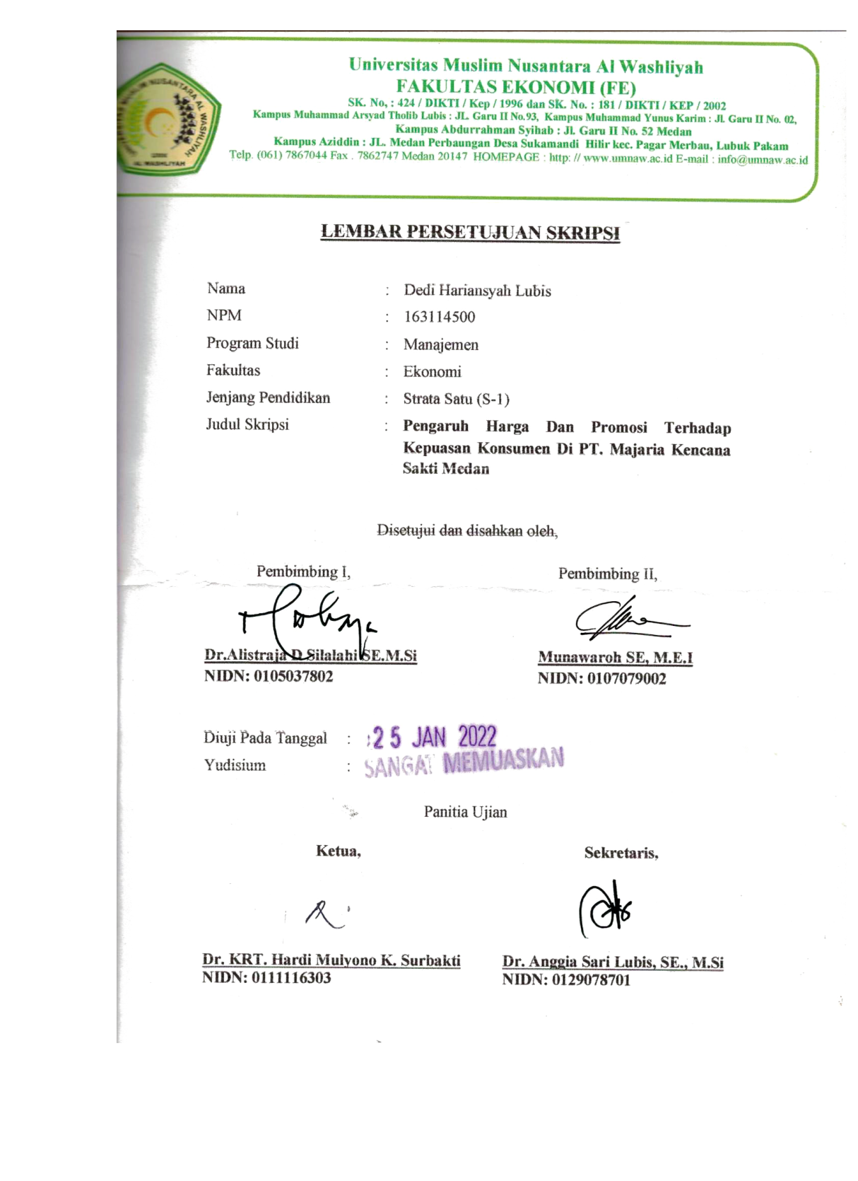**FAKULTAS EKONOMI MANAJEMEN**

**UNIVERSITAS MUSLIM NUSANTARA AL WASHLIYAH**

**LEMBAR PENGESAHAN SKRIPSI**

Nama : Dedi Hariansyah Lubis

Npm : 163114500

Fakultas : Manajemen

Program Studi : Ekonomi

Jenjang Pendidikan : Strata Satu (S-1)

Judul Skripsi :**Pengaruh Harga Dan Promosi Terhadap Kepuasan Konsumen Di PT. Majaria Kencana Sakti Medan**

**Pembimbing I, Pembimbing II,**

**Dr.Alistraja Dison Silalahi SE.M.S Munawaroh SE, M.E.I**

**Ka. Prodi Manajemen**

**Toni Hidayat, SE, M. Si**

**KATA PENGANTAR**

Segala puji dan syukur penulis ucapkan kehadiran allah SWT , karena berkat rahmat dan hidayah-Nya sehingga penulis dapat menyelesaikan skripsi ini. Skripsi ini dimaksudkan untuk memenuhi salah satu syarat dalam menyelesaikan studi pada program studi Manajemen Ekonomi Universitas Muslim Nusantara Al-Washliyah Medan.

Penulis menyadari bahwa skripsi ini dapat terselesaikan berkat bantuan, fasilitas, semangat serta dukungan yang diberikan oleh berbagai pihak. Untuk itu, penulis mengucapkan terimakasih kepada:

1. Bapak Dr. H. Hardi Mulyono Surbakti, SE., MAP selaku Rektor Universitas MusliM Nusantara Al-Washliyah Medan.
2. Ibu Dr. Anggia Sari Lubis SE.M.Si selaku Dekan Fakultas Ekonomi Manajemen Universitas Muslim Nusantara Al-Washliyah Medan.
3. Bapak Toni Hidayat, SE, M.Si selaku Ka. Prodi Manajemen.
4. Bapak Dr. Alistraja Dison Silalahi SE.M.Si selaku pembimbing I.
5. Ibu Munawaroh SE, M.E.Iselaku pembimbing II.
6. Bapak/ Ibu dosen serta seluruh Staf Biro Administrasi Fakultas Ekonomi Manajemen UMN Al-Washliyah.
7. Kepada kedua orang tua dan keluarga tercinta.
8. Teman-teman seperjuangan, Mahasiswa/i program studi Ekonomi Manajemen khususnya kelas 8L stanbuk 2016.
9. 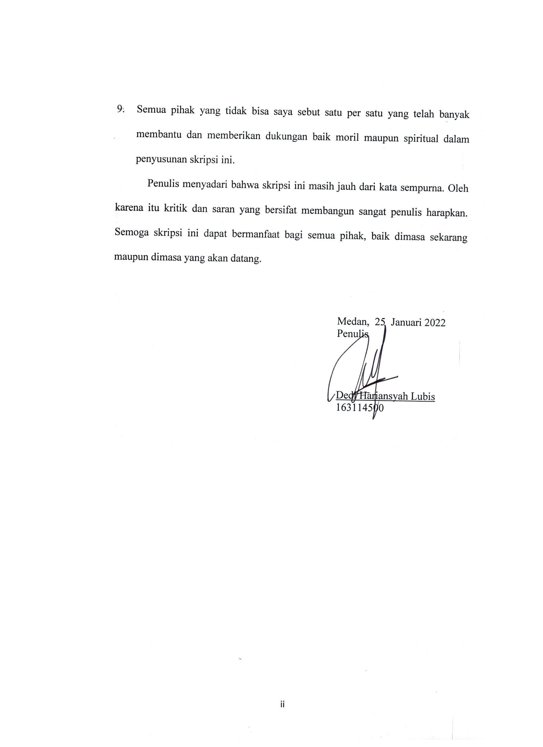Semua pihak yang tidak bisa saya sebut satu per satu yang telah banyak membantu dan memberikan dukungan baik moril maupun spiritual dalam penyusunan skripsi ini.

Penulis menyadari bahwa skripsi ini masih jauh dari kata sempurna. Oleh karena itu kritik dan saran yang bersifat membangun sangat penulis harapkan. Semoga skripsi ini dapat bermanfaat bagi semua pihak, baik dimasa sekarang maupun dimasa yang akan datang.

Medan, Agustus 2021

Penulis

Dedi Hariansyah Lubis

163114500

**DAFTAR ISI**

Halaman

**KATA PENGANTAR i**

**DAFTAR ISI iii**

**DAFTAR TABEL v**

**DAFTAR GAMBAR vi**

**DAFTAR LAMPIRAN vii**

**BAB I. PENDAHULUAN**

* 1. Latar Belakang 1
  2. Identifikasi Masalah 5
  3. Batasan Masalah 5
  4. Rumusan Masalah 6
  5. Tujuan Penelitian 6
  6. Manfaat Penelitian 7
  7. Anggapan Dasar 7
  8. Hipotesis 7

**BAB II. TINJAUAN PUSTAKA**

2.1. Landasan Teori 9

2.2. Penelitian Terdahulu 20

2.3. Kerangka Konseptual 22

**BAB III. METODE PENELITIAN**

3.1. Desain Penelitian 24

3.2. Lokasi Dan Waktu Penelitian 24

3.3. Populasi Dan Sampel 25

3.4. Variabel dan Defenisi Operasional Variabel 26

3.5. Teknik Pengumpulan Data 28

3.6. Uji Kualitas Data 29

3.7 Teknik Analisis Data 33

**BAB IV. HASIL PENELITIAN DAN PEMBAHASAN**

4.1. Hasil Penelitian 38

4.2. Pembahasan Penelitian 39

4.3. Deskripsi Data 42

4.4. Analisis Korelasi 45

4.5. Uji Validitas dan Uji Reabilitas 28

4.6. Uji Normalitas 29

4.7 Uji t 25

4.8. Uji f 28

4.9. Uji Determinasi 29

4.10 Pembahasan 33

**BAB V. KESIMPULAN DAN SARAN**

5.1. Kesimpulan 58

5.2. Saran 59

**DAFTAR PUSTAKA**

**DAFTAR TABEL**

Halaman

* 1. Jumlah Pelanggan Pt Majaria Kencana Sakti dari Bulan Juli-Desember

2020……………………..………………..………………………..…… 4

2.1 Penelitian Terdaulu…………………………………………………….. 20

3.1 Jadwal Penelitian……………………………....…………….…………. 25

3.2 Skala Likert……………………………………………………………... 30

4.1 Klasifikasi Responden Berdasarkan Usia………..……………………... 39

4.2 Klasifikasi Responden Berdasarkan Jenis Kelamin…………………….. 40

4.3 Klasifikasi Responden Berdasarkan Tingkat Pendapatn ……............... 41

4.4 Tanggapan Responden Terhadap Variabel Harga (X1)…….………….. 42

4.5 Tnggapan Responden Terhadap Variabel Promosi (X2)………………. 43

4.6 Tanggapan Responden Terhadap Kepuasan Konsumen (Y)………….. 44

4.7 Validitas Indikator Variabel…..…….………………………………..... 50

4.8 Reabilitas Indikator Variabel (Alpha)……………………………….…. 51

4.9 Uji F……...…………………………………………………………….. 54

4.10 Uji Determinasi……..……….………………..…………………….... 55

**DAFTAR GAMBAR**

Halaman

Gambar 2.1 Kerangka Konseptual………...…………..……………………… 23

Gambar 4.1 Struktur Organisasi………...……………..……………………… 39

Gambar 4.2 Normal P-Plot……………...……………..……………………… 52

**DAFTAR LAMPIRAN**

Halaman

1. Angket Uji Coba Penelitian……………………………………………….65
2. Profil Responden………………………………………………………….66
3. Informasi Tentang Harga Dan Promosi Terhadap Kepuasan Konsumen...67
4. Tabulasi Penelitian………………………………………………………..70
5. Perhitungan Validitas Harga X1................................................................78
6. Perhitungan Validitas Promosi X2 ………………………………………..87
7. Perhitungan Validitas Kepuasan Konsumen (Y)…………………………97
8. Perhitungan Reabilitas Harga (X1)……………………………………….105
9. Perhitungan Reabilitas Promosi (X2)…………………………………....110
10. Perhitungan Reabilitas Kepuasan Konsumen (Y)……………………….115
11. Uji Normalitas…………………………………………………………...120
12. Uji T……………………………………………………………………..121